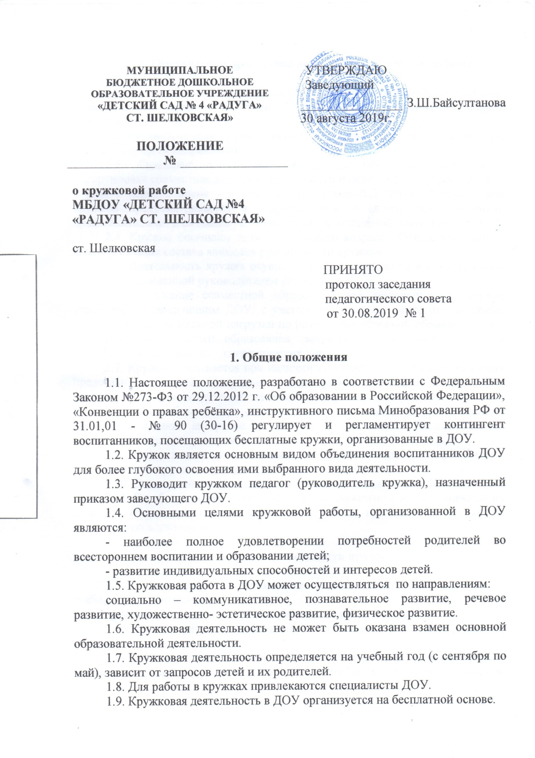

**2. Организация кружковой деятельности, порядок работы**

2.1. В ОУ созданы условия в соответствии с действующими санитарными правилами и нормами (СанПин 2.4.1.3049-13), требованиями техники безопасности.

2.2. Руководителями кружков являются педагоги ДОУ, ведущие работу в соответствующем направлении.

2.3. Основная организационная форма проведения кружков - подгрупповая совместная де­ятельность педагога и детей. Кружки проводятся 1-2 раза в неделю, время - в зависимости от возраста детей. В программах кружков предусматривается и взаимодействие с родите­лями (законными представителями) и создание условий для самостоятельной деятельно­сти детей.

2.4. Кружки посещают дети дошкольного возраста. Ответственными за комплектование состава являются руководители кружков.

2.5. Деятельность кружка осуществляется в соответствии с Программой кружка, утвер­жденной руководителем ДОУ.

2.6. Расписание совместной образовательной деятельности в кружке утверждается заведу­ющим ДОУ, с учетом максимально допустимого объёма недельной образовательной нагрузки по реализации основной образовательной программы дошкольного образования, возрастных особенностей детей и установленных санитарно - гигиенических норм.

2.7. Кружок открывается при наличии заявлений от родителей (законных представителей) детей, программы и плана работы кружка на учебный год, решения педагогического со­вета на основании приказа заведующего.

2.8. Для работы могут использоваться типовые и унифицированные программы, а также авторские программы, согласованные с педагогическим советом и утвержденные приказом.

2.9. Цели, задачи и содержание деятельности кружка определяются руководителем кружке в соответствии с программой.

2.10. Списочный состав кружка утверждается заведующим ДОУ.

2.11. В работе кружка могут участвовать совместно с воспитанниками их родители (без включения их в основной состав) при наличии условий и согласия руководителя кружка.

**3. Итоги деятельности кружка**

3.1. Работа кружка оценивается положительно при условии: - стабильности контингента;

- успешного выполнения воспитанниками программы кружка;

- активного участия воспитанников в мероприятиях ДОУ, района, области.

3.2. При отсутствии компонентов, обязательных для открытия кружка, указанных в пункте 2.7., а также на период летних каникул кружок закрывается.

3.3. По результатам учебного года руководители кружка отчитываются о результатах дея­тельности за год, проводят анализ деятельности, диагностику освоения программы кружка воспитанниками, посещающими занятия.

3.4. Руководитель кружка знакомит родителей и педагогов с результатами работы (отчёты на итоговом педагогическом совете, выставки, концерты, ярмарки, фотоотчёты и т.д.).

**4. Документация**

4.1. Программа работы кружка.

4.2. План работы кружка.

4.3. Журнал учета посещаемости.

4.4. Аналитическая справка о результатах кружковой деятельности за учебный год.

**5. Контроль**

5.1. Администрация ДОУ имеет право:

* Посещать занятия кружков с заблаговременным информированием об этом руководителя кружка;
* Изменить расписание занятий кружковой работы по производственной необходимости.

5.2. Анализ кружкой работы осуществляется на педагогических часах, педагогических советах.

5.3. Контроль за деятельностью кружка осуществляет старший воспитатель.